Andhy Lizandro Solís Osorio

201700886 |

Manual De Usuario

Proyecto 2 Compiladores 2

**Minor C**

**Introducción**

Es un interprete para el lenguaje Minor C el cual es un subconjunto de C, la entrada en Minor C se procede a traducir en código para el lenguaje Augus, el lenguaje Augus esta basado en php y mips, Minor C permite construir aplicaciones de consola sencillas escritas en un lenguaje similar a C y ejecutadas de manera interpretada.

**Menú Principal**

Es el menú que se puede visualizar al iniciar la aplicación, contiene todas las funcionalidades básicas con las que un IDE debe contar.

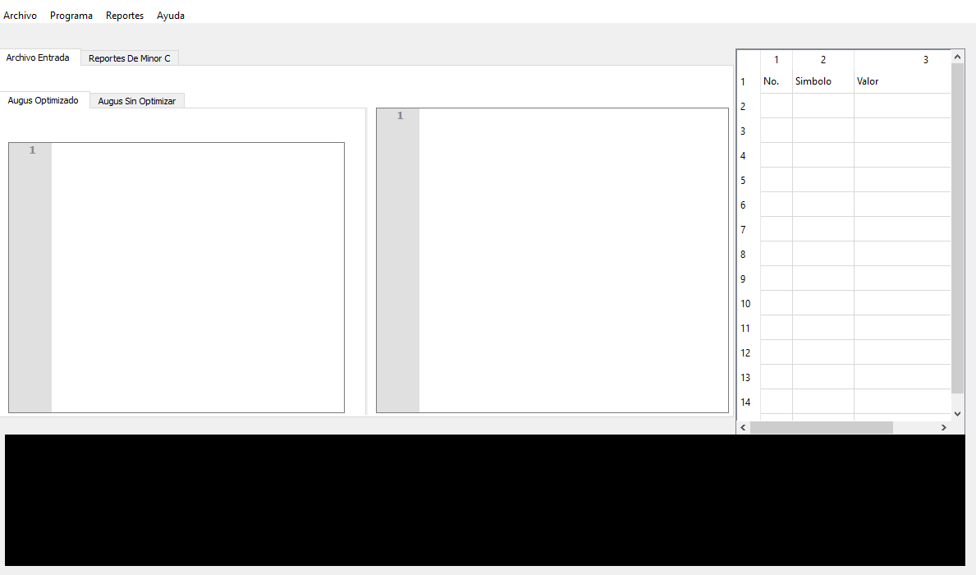

**Área de consola**

Es el área de salida de la interpretación realizada en Augus, además de poder visualizar los datos de salida, permite el ingreso de valores a través de ella



Área de la consola en el interprete

**Área de la tabla de símbolos**

Permite la visualización de las variables que se ejecutan en AUGUS su tipo, nombre y el valor que contienen, la tabla de símbolos se llena si se presiona reporte de tabla o si se ejecuta paso a paso



Área de la tabla de símbolos

**Área de la entrada en Minor C**

Es el lugar donde se puede ingresar el código de Minor C para su traducción a código Augus, tiene colores para los tokens definidos por el lenguaje C



Área de la entrada de Minor C

**Área de Agus**

Es la salida del código generado por Minor C y que posteriormente se ejecuta en el lenguaje Augus tiene dos pestanas, una donde sale el código con optimización y otra donde sale el código sin ninguna optimización



Área de código Augus optimizado Área de código Augus Sin Optimizar

**Pestanas del interprete**

Permiten la ejecución y utilizar ciertas funciones del IDE



* Archivo permite guardar, guardar como y abrir archivos
* Programa Permite la ejecucion en augus como en minor C
* Reportes genera los reportes para la entrada que fue ingresada
* Ayuda muestra datos generales del programa

**Área De Reportes De Minor C**

Aquí se generan los reportes generados por la entrada en Minor C

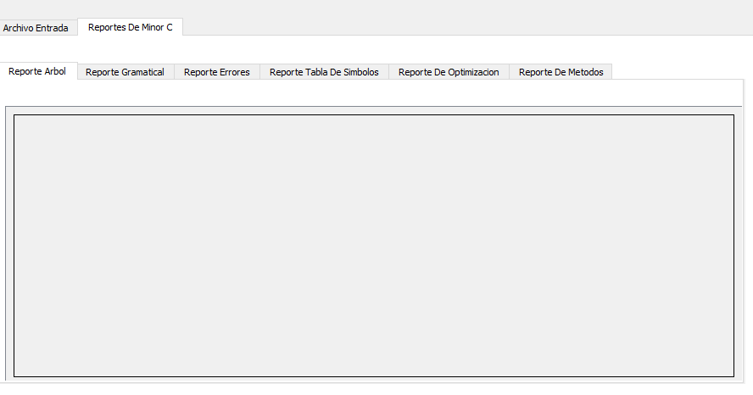

* Reporte Árbol genera una imagen hecha en Graphviz donde muestra la manera en la que está construido el árbol
* Reporte Gramatical muestra la gramática respectiva para la cadena de entrada
* Reporte de errores se muestran los errores para la cadena de entrada
* Reporte de Tabla De Símbolos se muestran todas las variables definidas en Minor C
* Reporte de optimización se muestran las optimizaciones aplicadas al código
* Reporte de Métodos muestran los métodos definidos en el interprete